OBJET

Cette instruction a pour but de réparer par soudage les amorces de découpe.
DIFFUSION

Retouche - Poste de soudage

DateDescription des changements

Rédigé par : Ph. FERRANT (FR IWT 00652)Vérifié par :J.DIASApprouvé par :M.GIRARDCLOS

Cette instruction doit être scrupuleusement suivie et utilisée uniquement pour réparer des amorces de découpe. En aucun cas, cette instruction doit servir de réparation pour d'autres défauts. Tout autre défaut doit être averti au coordinateur soudeur et fera l’objet d’un process de réparation spécifique. Seules les personnes qualifiées et formées par le coordinateur soudeur sont habilitées à réparer ce type de défaut.

1 PARAMETRES DE SOUDAGE

POSITION de SOUDAGE

Toujours privilégier une position à plat ou en corniche afin de rendre l’opération de soudage confortable et de garantir une soudure de qualité.

Facilité de soudage et qualité de soudure garantie

Position à plat
Position verticale montante

Position en corniche

Position horizontale

Difficulté de soudage et qualité de soudure non garantie

FIL et PRECHAUFFAGE A APPLIQUER SELON MATIERE ET EPAISSEUR

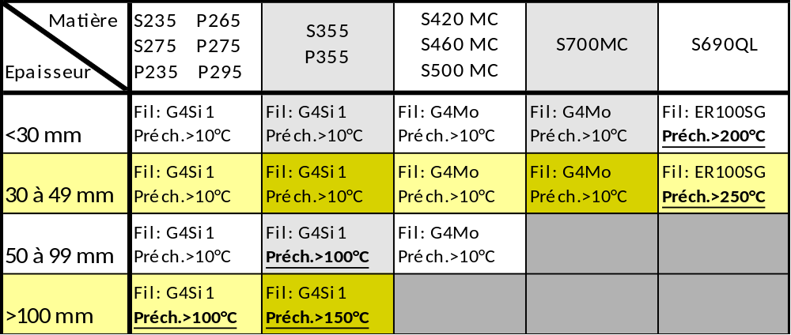

Pour la matière S700MC, S690QL ou autre matière, une validation du coordinateur soudeur est impérative.
Lorsque le préchauffage est préconisé, vérifier la température à l’aide du thermomètre infrarouge disponible. La température doit être vérifiée à côté de l’amorce et doit être supérieure à la température indiquée dans le tableau.

REGLAGE du POSTE Fil diamètre 12/10e

Lorsque l’épaisseur est inférieure ou égale à 50mm :
Tension ( U ) = 30 V V fil = 8,5m/min
Intensité ( I ) = 280 A V soudage = 30 cm/min

Lorsque l’épaisseur est supérieure à 50mm :
Tension ( U ) = 32 V V fil = 8,5m/min
Intensité ( I ) = 320 A V soudage = 30 cm/min

Lorsqu’il y a plusieurs passes la température entre passes ne doit pas excéder 350°C.

3 Mode opératoire

PREPARATION du JOINT :
A
A
Amorce de découpe
Pièce défectueuse

Blanchir, par meulage, l’amorce de découpe.

IDENTIFICATION DES PASSES :

Réaliser toujours un nombre de passes supérieur à deux (même pour les amorces les plus fines) et, par la suite, meuler la surépaisseur. Le soudage par multi passes permet de recristalliser les passes précédentes afin de diminuer les duretés et d’effectuer une soudure de qualité. Attention à bien nettoyer l’inter passe par meulage et/ou brosse métallique.

1
Rechargement en multi passes. Les paramètres, le fil et la position de soudage sont à choisir suivant les chapitres précédents.

Meulage de la surépaisseur
2 à n

Coupe A-A
Coupe A-A

Effectuer toujours un contrôle visuel à l’inter passe et après meulage final de la surépaisseur afin d’identifier tout type de défaut pouvant nuire à la qualité du rechargement (type fissure, soufflure…). Ne jamais souder sur un défaut => défoncer la/les soudures puis refaire le rechargement. Si les défauts persistent, prévenir le coordinateur soudeur.

